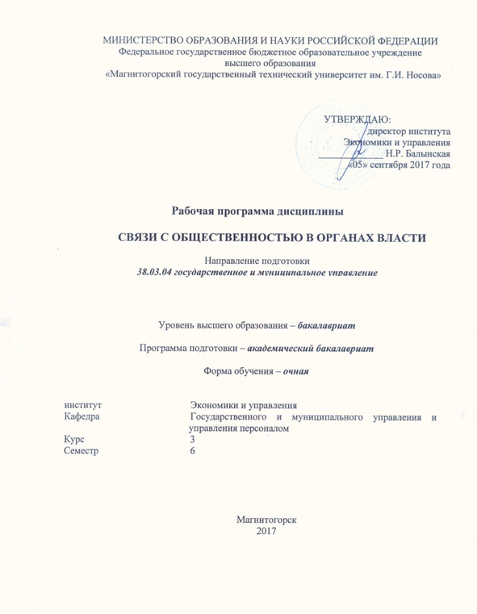

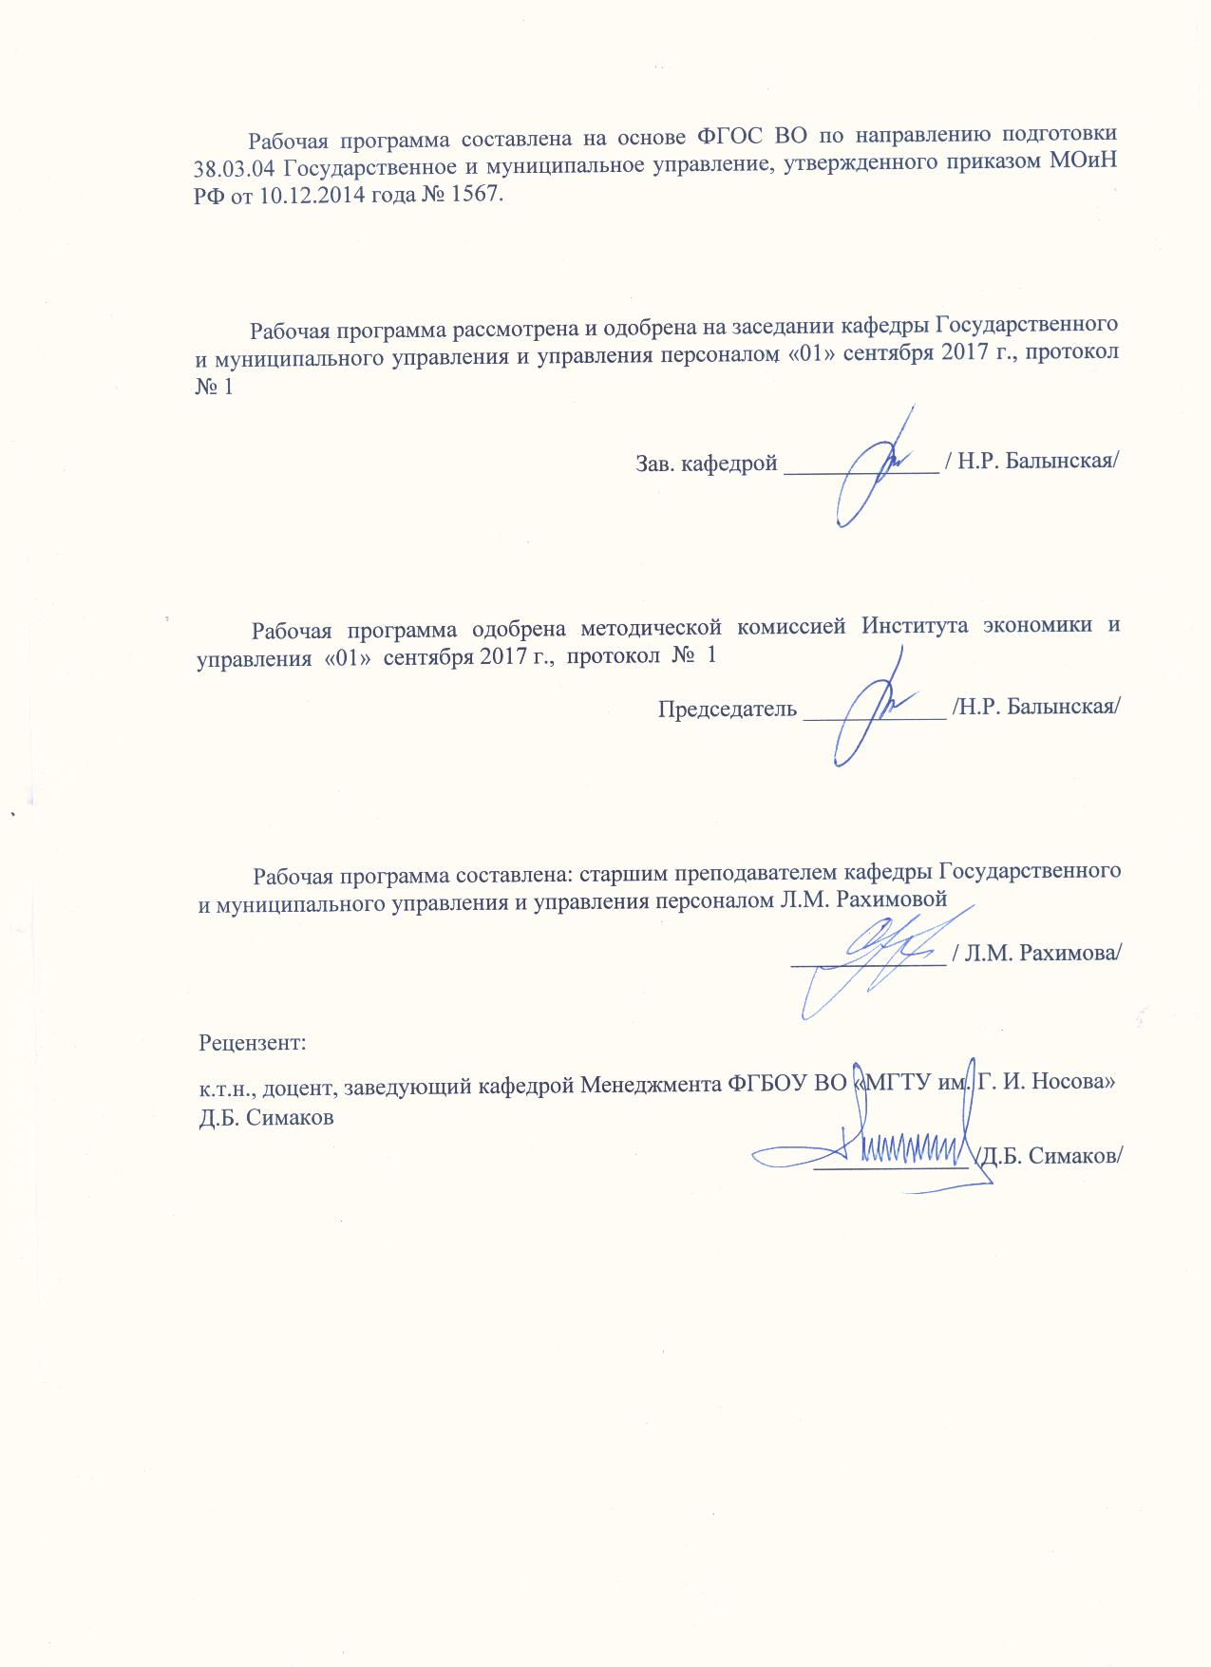

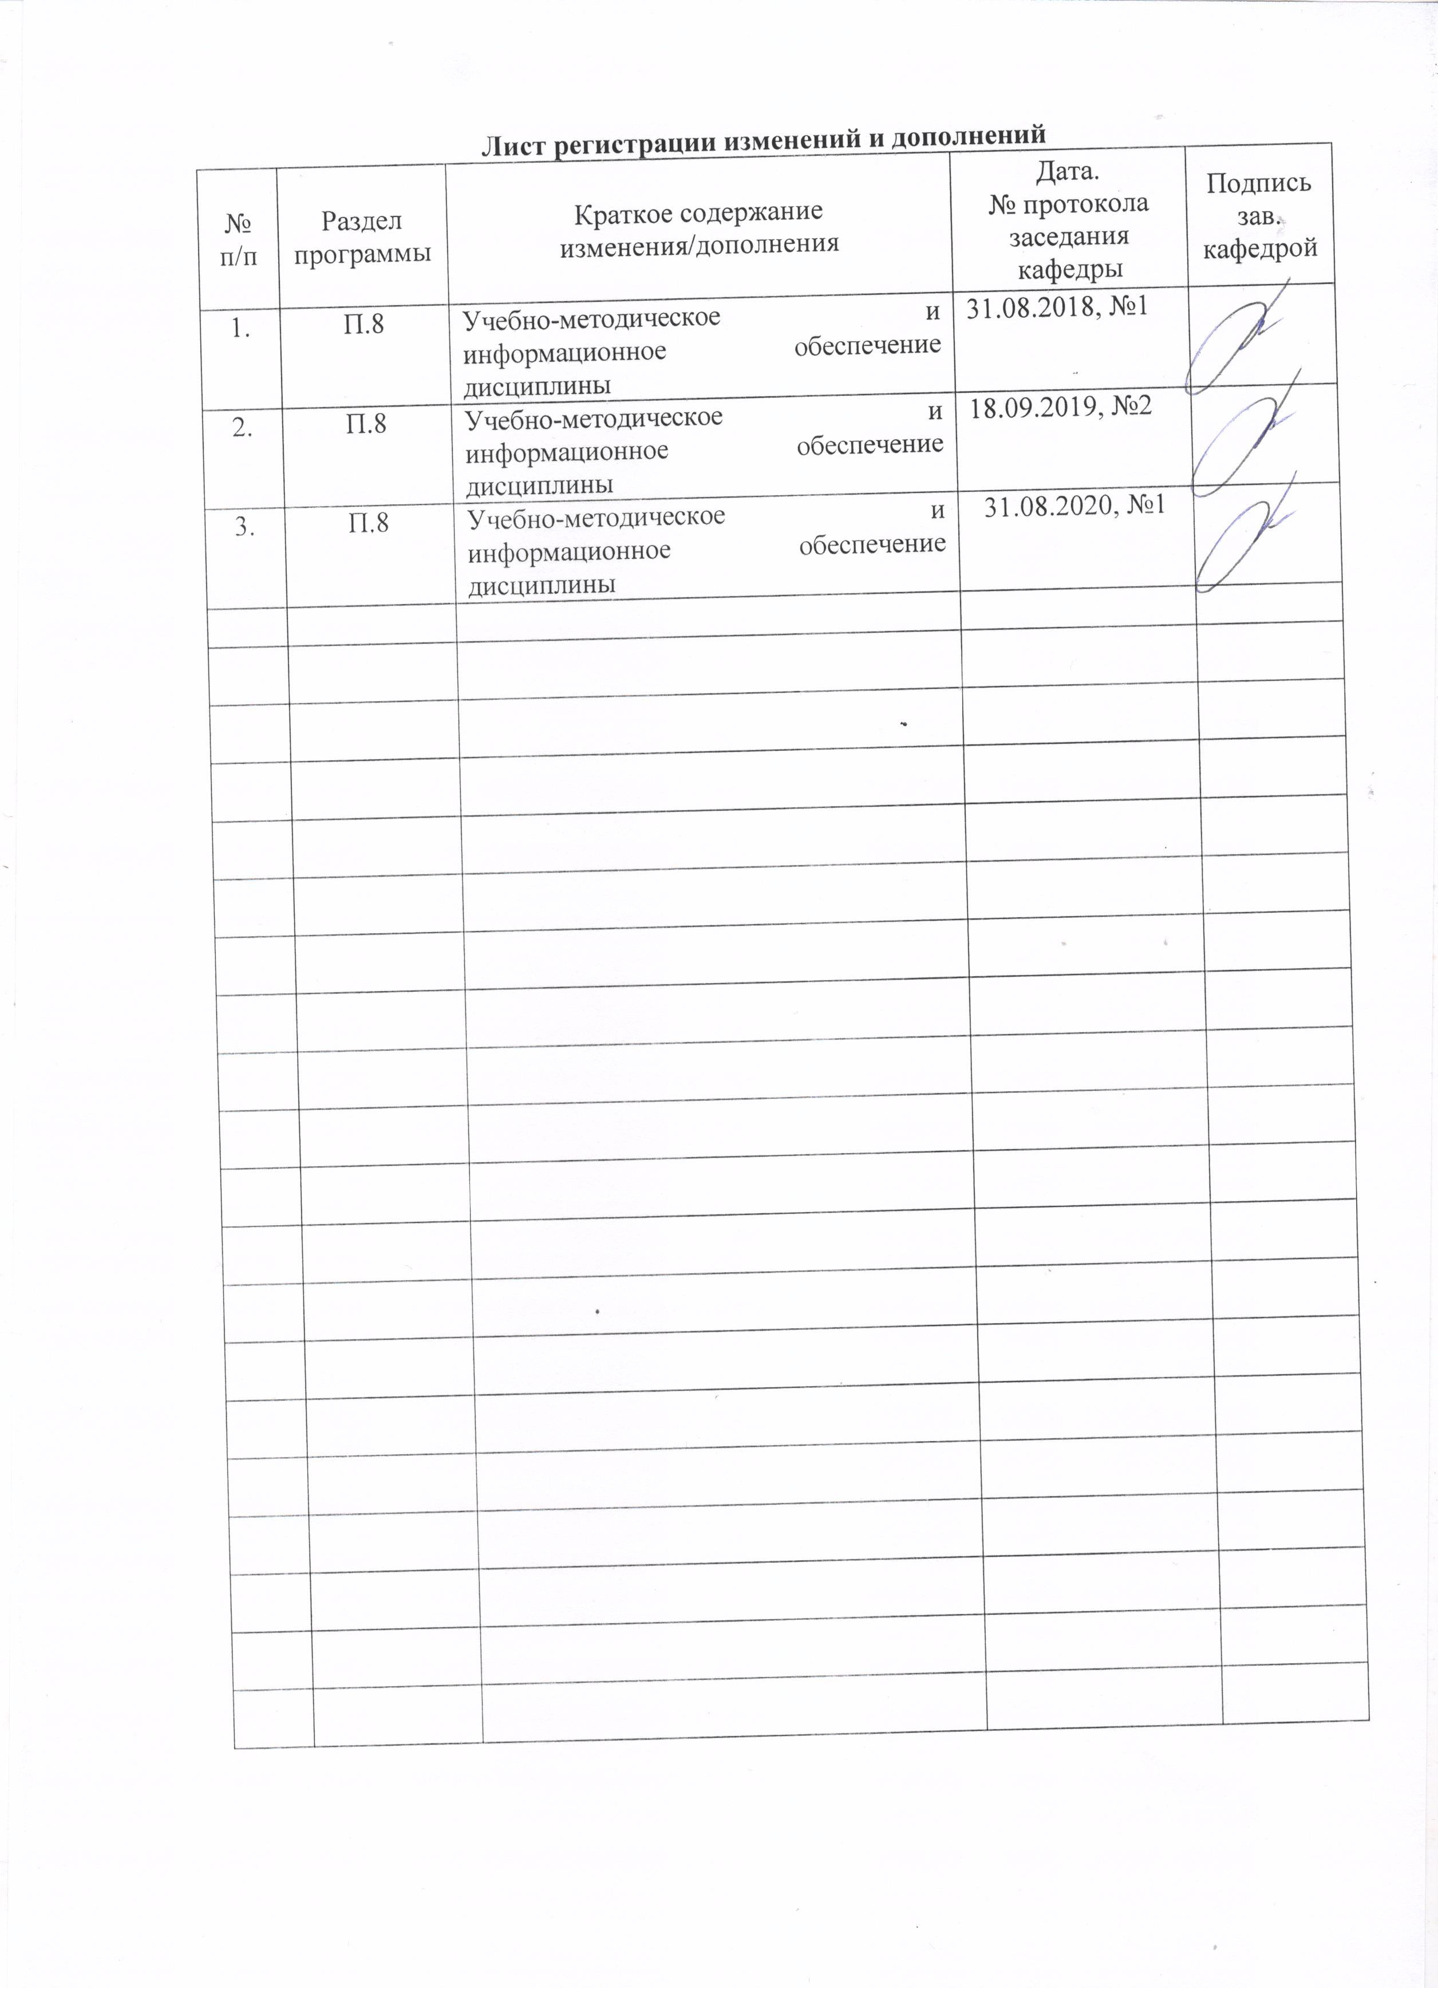

1 Цели освоения дисциплины
Целью освоения дисциплины «Связи с общественностью в органах власти» является подготовка специалистов, владеющих теоретическими и практическими знаниями в области современных PR технологий, ознакомление студентов со спецификой проведения PR кампаний в органах власти, а также рассмотрение закономерностей политического PR как особого вида коммуникации. Формирование у студентов навыков установления позитивных взаимосвязей органов власти планирования с представителями политических партий, общественно-политических, коммерческих и некоммерческих организаций.

2 Место дисциплины в структуре образовательной программы подготовки бакалавра
Дисциплина Б1.В.ДВ.03.01 «Связи с общественностью в органах власти» входит в вариативную часть образовательной программы блока Б1 по направлению подготовки 38.03.04 «Государственное и муниципальное управление».
Для изучения дисциплины необходимы знания (умения, владения), сформированные в результате изучения дисциплин: «Основы государственного и муниципального управления».
Знания (умения, владения), полученные при изучении данной дисциплины будут необходимы при изучении дисциплин: «Зарубежный опыт государственного и муниципального управления».

3 Компетенции обучающегося, формируемые в результате освоения
дисциплины и планируемые результаты обучения
В результате освоения дисциплины «Связи с общественностью в органах власти» обучающийся должен обладать следующими компетенциями:

Структурный  элемент  компетенции | Планируемые результаты обучения
ОПК – 4 – способностью осуществлять деловое общение и публичные выступления, вести переговоры, совещания, осуществлять деловую переписку и поддерживать электронные коммуникации.
Знать | - основные составляющие и этапы подготовки публичного выступления, главные требования к организации публичных выступлений  - способы эффективного делового общения, публичных выступлений, переговоров, проведения совещаний, деловой переписки, делового общения, электронной коммуникации основы делового общения  - способы и средства информационного воздействия  - основные понятия и современные принципы работы с деловой информацией, а также иметь представление о корпоративных информационных системах и базах данных  - основные принципы организации делопроизводства и документооборота в органах государственной и муниципальной власти  - различные стратегии представления результатов своей работы для других специалистов.
Уметь | - анализировать коммуникативные процессы в организации и разрабатывать предложения по повышению их эффективности  - логически верно, аргументировано и ясно строить устную и письменную речь  - поддерживать профессиональную коммуникацию, осуществлять публичные выступления  - анализировать логическую структуру и определять степень аргументированности письменной и устной речи, создавать различные типы текстов устной, письменной, виртуальной и смешанной коммуникации на русском языке в различных жанрах управленческой коммуникации (публичных выступлениях, переговорах, совещаниях, деловой переписки)  - интегрировать в деятельность подразделения положения аналитических докладов, отчетов и других информационных материалов.
Владеть | - способностью осуществлять деловое общение и публичные выступления, вести переговоры, совещания, осуществлять деловую переписку и поддерживать электронные коммуникации.
ПК-23 - владением навыками планирования и организации деятельности органов государственной власти Российской Федерации, органов государственной власти субъектов Российской Федерации, органов местного самоуправления, государственных и муниципальных предприятий и учреждений, политических партий, общественно-политических, коммерческих и некоммерческих организаций.
Знать | - принципы построения социально-экономических организаций с использованием современных информационных технологий;  - существующие подходы к организации как к системе, объекту и процессу;  - основные законы теории организации, их применение в практике управленца;  - формы, принципы статической и динамической организаций, типы организационных структур;  - технологию и приемы работы с экономической и правовой документацией, правила ведения делопроизводства органов государственной власти РФ, органов государственной власти субъектов РФ, органов МСУ, государственных и муниципальных предприятий и учреждений, политических партий, общественно-политических, коммерческих и некоммерческих организаций
Уметь | - проектировать бизнес-процессы в организации, проводить их оптимизацию и реинжиниринг на предприятии, организовывать проекты создания и внедрения информационных систем, применять законы теории организации в управленческой практике  - организовывать простые и более сложные системы и организации  - эффективно применять методы целеполагания, взаимодействовать со специалистами различного уровня по вопросам обеспечения служебной деятельности
Владеть | - методиками организационного проектирования  - основными подходами к стратегическому планированию, процедурами по созданию организационных структур  - специальными программными средствами для эффективной организации деятельности органов государственной власти РФ, органов государственной власти субъектов РФ, органов МСУ, государственных и муниципальных предприятий и учреждений, политических партий, общественно-политических, коммерческих и некоммерческих организаций.

4 Структура и содержание дисциплины
Общая трудоемкость дисциплины составляет 3 зачетных единицы 108 акад. часа, в том числе:
– контактная работа – 55 акад. часов:
– аудиторная – 54 акад. часа;
– внеаудиторная – 1 акад. час;
– самостоятельная работа – 53 акад. часа;

Раздел/ тема  дисциплины | Семестр | Аудиторная  контактная работа  (в акад. часах) |  |  | Самостоятельная работа (в акад. часах) | Вид самостоятельной  работы | Форма текущего контроля успеваемости и  промежуточной аттестации | Код и структурный  элемент  компетенции
Раздел/ тема  дисциплины | Семестр | лекции | лаборат.  занятия | практич. занятия
1. Сущность и особенности менеджмента общественных связей в социокультурной сфере | 6 | 2 |  | 4/4И | 7 | Подготовка к практическому занятию  Самостоятельное изучение учебной и научной литературы  Работа с электронными библиотеками  Выполнение индивидуальных домашних заданий | Практическое занятие  Устный опрос (собеседование) | ОПК-4-зув;  ПК-23-зув.
2. Традиции в системе общественных отношений и пути их формирования. Место PR в различных коммуникационных системах | 6 | 2 |  | 4/4И | 7 | Подготовка к практическому занятию  Самостоятельное изучение учебной и научной литературы  Работа с электронными библиотеками  Выполнение индивидуальных домашних заданий | Практическое занятие  Устный опрос (собеседование) | ОПК-4-зув;  ПК-23-зув.
3. Коммуникации на политическом рынке. Коммуникация на рынке товаров и услуг | 6 | 2 |  | 4/4И | 7 | Подготовка к практическому занятию  Самостоятельное изучение учебной и научной литературы  Работа с электронными библиотеками  Выполнение индивидуальных домашних заданий | Практическое занятие  Устный опрос (собеседование) | ОПК-4-зув;  ПК-23-зув.
4. Понятие корпорации и корпоративного позиционирования. Конструирование корпоративного имиджа | 6 | 2 |  | 4/4И | 7 | Подготовка к практическому занятию  Самостоятельное изучение учебной и научной литературы  Работа с электронными библиотеками  Выполнение индивидуальных домашних заданий | Практическое занятие  Устный опрос (собеседование) | ОПК-4-зув;  ПК-23-зув.
5. Планирование системы формальных идентификационных признаков (фирменный стиль). Корпоративные коммуникации и окружающее пространство: комплексные решения и органичные сочетания | 6 | 2 |  | 4/4И | 7 | Подготовка к практическому занятию  Самостоятельное изучение учебной и научной литературы  Работа с электронными библиотеками  Выполнение индивидуальных домашний заданий | Практическое занятие  Устный опрос (собеседование) | ОПК-4-зув;  ПК-23-зув.
6. Концепция, формат, рабочий план мероприятий и их дифференциация. Планирование бюджета PR-акции и PR-кампании | 6 | 2 |  | 4/4И | 7 | Подготовка к практическому занятию  Самостоятельное изучение учебной и научной литературы  Работа с электронными библиотеками  Выполнение индивидуальных домашний заданий | Практическое занятие  Устный опрос (собеседование) | ОПК-4-зув;  ПК-23-зув.  .
7. Тендер: конкурс планов проведения PR-кампании. Информационно-коммуникативное обеспечение в кризисных ситуациях | 6 | 2 |  | 4/4И | 7 | Подготовка к практическому занятию  Самостоятельное изучение учебной и научной литературы  Работа с электронными библиотеками  Выполнение индивидуальных домашний заданий | Практическое занятие  Устный опрос (собеседование) | ОПК-4-зув;  ПК-23-зув.
8. PR-действия в целях управления конфликтом. Технологические основы PR. | 6 | 4 |  | 8/8И | 4 | Подготовка к практическому занятию  Самостоятельное изучение учебной и научной литературы  Работа с электронными библиотеками  Выполнение индивидуальных домашний заданий | Практическое занятие  Устный опрос (собеседование) | ОПК-4-зув;  ПК-23-зув.
Итого за семестр |  | 18 |  | 36/36И | 53 |  | Промежуточная аттестация – зачет с оценкой

36/И – в том числе, часы, отведенные на работу в интерактивной форме.

5 Образовательные и информационные технологии
Реализация компетентностного подхода предусматривает использование в учебном процессе активных и интерактивных форм проведения занятий в сочетании с внеаудиторной работой с целью формирования и развития профессиональных навыков обучающихся.
При обучении студентов дисциплине «Связи с общественностью в органах власти» следует осуществлять следующие образовательные технологии:
1. Традиционные образовательные технологии ориентируются на организацию образовательного процесса, предполагающую прямую трансляцию знаний от преподавателя к студенту (преимущественно на основе объяснительно-иллюстративных методов обучения).
Формы учебных занятий с использованием традиционных технологий:
Информационная лекция – последовательное изложение материала в дисциплинарной логике, осуществляемое преимущественно вербальными средствами (монолог преподавателя).
Практическое занятие, посвященное освоению конкретных умений и навыков по предложенному алгоритму.
2. Технологии проблемного обучения – организация образовательного процесса, которая предполагает постановку проблемных вопросов, создание учебных проблемных ситуаций для стимулирования активной познавательной деятельности студентов.
Формы учебных занятий с использованием технологий проблемного обучения:
Практическое занятие в форме практикума – организация учебной работы, направленная на решение комплексной учебно-познавательной задачи, требующей от студента применения как научно-теоретических знаний, так и практических навыков.
3. Технологии проектного обучения – организация образовательного процесса в соответствии с алгоритмом поэтапного решения проблемной задачи или выполнения учебного задания. Проект предполагает совместную учебно-познавательную деятельность группы студентов, направленную на выработку концепции, установление целей и задач, формулировку ожидаемых результатов, определение принципов и методик решения поставленных задач, планирование хода работы, поиск доступных и оптимальных ресурсов, поэтапную реализацию плана работы, презентацию результатов работы, их осмысление и рефлексию.
Основные типы проектов:
Творческий проект, как правило, не имеет детально проработанной структуры; учебно-познавательная деятельность студентов осуществляется в рамках рамочного задания, подчиняясь логике и интересам участников проекта, жанру конечного результата (газета, фильм, праздник, издание, экскурсия и т.п.).
4. Интерактивные технологии – организация образовательного процесса, которая предполагает активное и нелинейное взаимодействие всех участников, достижение на этой основе личностно значимого для них образовательного результата. Наряду со специализированными технологиями такого рода принцип интерактивности прослеживается в большинстве современных образовательных технологий.
Формы учебных занятий с использованием специализированных интерактивных технологий:
Семинар-дискуссия – коллективное обсуждение какого-либо спорного вопроса, проблемы, выявление мнений в группе (межгрупповой диалог, дискуссия как спор-диалог).
5. Информационно-коммуникационные образовательные технологии – организация образовательного процесса, основанная на применении специализированных программных сред и технических средств работы с информацией.
Формы учебных занятий с использованием информационно-коммуникационных технологий:
Лекция-визуализация – изложение содержания сопровождается презентацией (демонстрацией учебных материалов, представленных в различных знаковых системах, в т.ч. иллюстративных, графических, аудио- и видеоматериалов).
Практическое занятие в форме презентации – представление результатов проектной или исследовательской деятельности с использованием специализированных программных средств.

6 Учебно-методическое обеспечение самостоятельной работы обучающихся
Тема 1. Сущность и особенности менеджмента общественных связей в социокультурной сфере
Вопросы для обсуждения
Анализ определений Public Relations.
Альтруистический, компромиссный, прагматический подходы к определению понятия «Public Relations».
Содержательные (смысловые), инструментальные определения «Public Relations».
Соотношение понятий «Public Relations», «пропаганда», «реклама».
Особенности менеджмента общественных связей в социокультурной сфере.

Тема 2. Традиции в системе общественных отношений и пути их формирования. Место PR в различных коммуникационных системах
Вопросы для обсуждения
Объективность возникновения PR-функции и ее реализация в исторической перспекти ве.
Содержательные модели PR-деятельности.
История возникновения и развития PR.
XX век: рождение и развитие формальных PR за рубежом и в России.
RACE.
Цикл качества PR.
PR в системе интегрированных маркетинговых коммуникаций (ИМК).
PR в универсальной коммуникационной цели.

Тема 3. Коммуникации на политическом рынке. Коммуникация на рынке товаров и услуг
Вопросы для обсуждения
Выборы, революции, обеспечение реформ, поддержание национальной идентичности, поддержание имиджа власти.
Продажи, PR, IR, GR
Тема 4. Понятие корпорации и корпоративного позиционирования. Конструирование корпоративного имиджа
Вопросы для обсуждения
Управление восприятием.
Корпорация, корпоративное пространство, корпоративная деятельность.
Корпоративное позиционирование.
Уникальное торговое предложение (УТП).
Товар, брэнд.
Управление восприятием.
Сущность и особенности менеджмента общественных связей в социокультурной сфере.
Основные пути и средства сохранения и повышения репутации субъектов социально-культурной деятельности: решение задач формирования имиджа, позиционирования и персонификации.
Имидж – корпоративный мир-дом и тотальная коммуникация.
«Подземный фундамент» корпоративного дома: миссия, видение, корпоративная философия.
«Надземный фундамент»: история-легенда.
Внешний облик.
Корпоративные кодексы.
Виртуальные персонажи дома.
Флора и фауна, друзья, недруги и конкуренты.
Название, слоган.
Тема 5. Планирование системы формальных идентификационных признаков (фирменный стиль). Корпоративные коммуникации и окружающее пространство: комплексные решения и органичные сочетания
Вопросы для обсуждения
Фирменный стиль в общем контексте деятельности PR-специалиста.
Минимальный пакет фирменного стиля.
Носители фирменного стиля.
Примеры построения комплексных программ конструирования корпоративного имиджа.
Тема 6. Концепция, формат, рабочий план мероприятий и их дифференциация. Планирование бюджета PR-акции и PR-кампании
Вопросы для обсуждения
История вопроса.
Исследовательская работа.
Принципы работы осуществления миссии.
Видение плана.
Ориентиры, меры по их реализации.
Решаемые задачи, формы работы.
Зарубежный опыт: бюджет с позиций PR-агенства, бюджет с точки зрения внутрифирменного
PR-отдела.
Российский опыт, стоимость PR-услуг на российском рынке.
Измерение эффективности PR-деятельности.
Тема 7. Тендер: конкурс планов проведения PR-кампании. Информационно-коммуникативное обеспечение в кризисных ситуациях
Вопросы для обсуждения
Организация тендера.
Тендерная документация.
Оценка предложений.
Неформальные тендеры.
Кризис как чрезвычайное происшествие и подготовка к нему.
Работа с целевыми аудиториями в условиях ЧП.
Правила поведение в кризисной ситуации и исключения из них.
Кризис как сигнал к изменению тактики PR-обеспечения бизнеса.
Версия – ключевой момент в нейтрализации последствий ЧП.
Некоторые особенности психологического восприятия информации в кризисных условиях.

Тема 8. PR-действия в целях управления конфликтом. Технологические основы PR
Вопросы для обсуждения
Конфликт и «тлеющий» кризис – повседневная реальность.
Комплексные циклы действий в конфликтной ситуации.
Локальные приемы и механизмы управления конфликтами.
СМИ как основной канал воздействия PR-технологий.
СМИ как медиа-политическая система.
СМИ с точки зрения их типологических особенностей и возможностей охвата целевых аудиторий.
Радио.
Печатные СМИ.

Примерные аудиторные практические работы (АПР):

АПР №1 «Возможность влияния на динамику общественного настроения»
Современные методы информирования, убеждения и внушения. Эффекты заражения и моды. Управление информацией и конструирование новостей. Изучение и формирование общественного мнения. Традиции в системе общественных отношений и пути их формирования. Возможность влияния на динамику общественного настроения. Управление СМИ и управление информацией. PR как технология производства и смыслового позиционирования новостей для СМИ. Этапы, логика и механизмы управления: формирование собственного информационного потока, сегментирование информационного потока, манипулирование информацией, приоритетная поставка информации, информационное партнерство, оптимизация формы и стиля подачи материала. Подготовка материалов к распространению. Правила составления информационных сообщений. Приемы создания и усиления новостей. Основной и дополнительный «вес» новости. Взаимодействие PR-специалиста и СМИ в процессе новостного производства: взгляд с позиции журналиста.

АПР №2 «Подготовка материалов к распространению»
Правила составления информационных сообщений. Оформление пресс-релизов. Комплектование информационных пакетов. Формы подачи информационно-новостных материалов: тексты и материалы. Особенности PR-текстов и общие требования к их подготовке: PR-тексты и журналистские материалы, PR-тексты и реклама, общие правила подготовки PR-текстов. Материалы для непосредственной публикации: информационные жанры, аналитические жанры, художественно-публицистические жанры. Комплектование информационных пакетов. Материалы для распространения в процессе организации и проведения новостных событий. Оформление пресс-релизов. Новостные PR-мероприятия: пресс-конференция, брифинг, интервью и беседы, конференция, пресс-конференция, презентация, пресс-тур, клубный вечер. Подготовка публичных выступлений в аудитории, по радио, на телевидении. Размещение газетно-журнальных сообщений.

АПР №3 «PR-кампания в сети Интернет»
«Всемирная паутина» и Интернет в России. Типы коммуникаций в Интернете. Модели Интернет-присутствия. Особенности работы с целевыми аудиториями в Сети. Веб-сайт как пространство для реализации стратегии интегрированных маркетинговых коммуникаций (ИМК). Баннер как технология создания привлекательного имиджа. Использование Интернет-почты в PR-кампании.

АПР №4 «Экономические кампании. PR как способ повышения инвестиционной привлекательности»
Связи с общественностью на фондовом рынке, в реальном секторе экономики и их субъекты. Раскрытие информации о компании. Акценты в работе с финансовой (инвестиционной) информацией. Этапы динамической коммуникации инвестора и эмитента и сопутствующие им материалы. Инвестиционная привлекательной компании. Инвестиционная привлекательность региона.

АПР №5 «Социальные кампании. Спонсоринг и фанд-рейзинг»
Спонсоринг: преимущества, основания для выделения средств. Франд-рейзинг: как мотивировать спонсора, подготовка документов и моделей: спонсорский пакет, письмо-запрос, заявка. Переговоры с потенциальным спонсором. Этические стандарты в работе со спонсором.

АПР №6 «Модульные технологии в реализации PR-проектов»
Эффективный результат. Корпоративный контекст проекта. Комплект базовых материалов фирменный стиль. Пул информационной поддержки. Презентационная акция. Информационный модуль на выставке. Инициирование внимания ведущих государственных и общественных деятелей. Организация поездок журналистов. Встреча в формате «круглого стола». Кульминационное действие.

АПР №7 «Приемы PR в политической рекламе»
Использование технологий PR в политической рекламе. Работа с политической элитой и лидерами общественного мнения. Работа с командой политика. Взаимодействие с электоратом. Создание информационных поводов. Организация специальных событий и спецпроектов. Встречи с населением. План-график опорных мероприятий кампании с участием политического лидера. Общие и специальные требования к организации публичных мероприятий. Анализ эффективности мероприятий.

АПР №8 «PR в органах государственной власти»
Место PR в органах государственной власти: теоретическое обоснование. Государственная PR-служба: уровень минимальной достаточности. PR-подразделения в крупных государственных структурах: пресс-служба Президента РФ, Управление Президента по связям с общественностью, пресс-служба Государственной Думы РФ, информационно-аналитический отдел по связям с прессой и общественностью при Министерстве образования РФ, Управление по взаимосвязям с законодательными, исполнительными и общественными организациями Министерства финансов РФ, Управление развития общественных связей РАО «Газпром».

Примерные индивидуальные домашние задания (ИДЗ):

ИДЗ № 1 «Сущность и особенности менеджмента общественных связей в социокультурной сфере»
Задание для самостоятельной работы:
1. Изучить категориальный аппарат.
2. Доработать материалы лекции.
3. Подготовиться к работе на лекции по теме 1. Повторить вопросы:
1. Основные понятия паблик рилешнз рекламы.
2. Паблик рилейшенз и политическая реклама.
3. Паблик рилейшенз и массовое сознание.
4. Паблик рилейшенз и идеология, система ценностей.
5. Паблик рилейшенз и пропаганда.
6. Паблик рилейшенз и стратегия определенных политических сил.
Быть готовым к обсуждению этих вопросов в ходе лекции.

ИДЗ № 2 «Традиции в системе общественных отношений и пути их формирования. Место PR в различных коммуникационных системах»
Задание для самостоятельной работы:
1. Изучить категориальный аппарат.
2. Доработать материалы лекции.
3. Подготовиться к работе на лекции по теме 2. Повторить вопросы:
1. Мультимедийный продукт: этапы производства.
2. Технологии и рынки мультимедиа в современном обществе.
3. Новейшие информационные технологии как фактор развития общества.
4. Интернет и демократизация информационных потоков в современном обществе.
5. Государство и oнлайн-технологии: стратегии взаимодействия.
6. Информационная безопасность и развитие новейших мультимедиа.
7. Интернет и традиционные СМИ: особенности взаимодействия.
8. Роль Интернет в современном телевидении.
9. Роль Интернет в современном радиовещании.
10. Средства массовой коммуникации как инструмент воздействия на общественное мнение.

ИДЗ №3 «Коммуникации на политическом рынке. Коммуникация на рынке товаров и услуг»
Задание для самостоятельной работы:
1. Изучить категориальный аппарат.
2. Доработать материалы лекции.
3. Подготовиться к работе на лекции по теме 3. Повторить вопросы:
1. Новейшие коммуникационные технологии и их интеграция в деятельность современного предприятия.
2. Эффективные практики коммуникационного менеджмента.
3. Внешнеполитический PR: особенности, технологии, тенденции.
4. Имидж организации: формирование и продвижение.
5. Внутренний имидж организации: особенности и способы построения.
Быть готовым к обсуждению этих вопросов в ходе лекции.

ИДЗ №4 «Понятие корпорации и корпоративного позиционирования. Конструирование корпоративного имиджа»
Задание для самостоятельной работы:
1. Изучить категориальный аппарат.
2. Доработать материалы лекции.
3. Подготовиться к работе на лекции по теме 4. Повторить вопросы:
1. Имидж организации: формирование и продвижение.
2. Внутренний имидж организации: особенности и способы построения.
3. Формирование имиджа города (территории).
4. Имидж личности: формирование и восприятие.
Быть готовым к обсуждению этих вопросов в ходе лекции.

ИДЗ №5 «Планирование системы формальных идентификационных признаков (фирменный стиль). Корпоративные коммуникации и окружающее пространство: комплексные решения и органичные сочетания»
Задание для самостоятельной работы:
1. Изучить категориальный аппарат.
2. Доработать материалы лекции.
3. Подготовиться к работе на лекции по теме 5. Повторить вопросы:
1. Фирменный стиль в общем контексте деятельности PR-специалиста.
2. Минимальный пакет фирменного стиля. Носители фирменного стиля.
3.Примеры построения комплексных программ конструирования корпоративного имиджа.
Быть готовым к обсуждению этих вопросов в ходе лекции.

ИДЗ №6 «Концепция, формат, рабочий план мероприятий и их дифференциация. Планирование бюджета PR-акции и PR-кампании»
Задание для самостоятельной работы:
1. Изучить категориальный аппарат.
2. Доработать материалы лекции.
3. Подготовиться к работе на лекции по теме 6. Повторить вопросы:
1. История вопроса.
2. Принципы работы осуществления миссии. Видение плана. Ориентиры, меры по их реализации.
3. Решаемые задачи, формы работы. Зарубежный опыт: бюджет с позиций PR- агенства, бюджет с точки зрения внутрифирменного PR-отдела.
4. Российский опыт, стоимость PR-услуг на российском рынке.
5. Измерение эффективности PR-деятельности.
Быть готовым к обсуждению этих вопросов в ходе лекции.

ИДЗ №7 «Тендер: конкурс планов проведения PR-кампании. Информационно-коммуникативное обеспечение в кризисных ситуациях»
Задание для самостоятельной работы:
1. Изучить категориальный аппарат.
2. Доработать материалы лекции.
3. Подготовиться к работе на лекции по теме 7. Повторить вопросы:
1. Организация тендера. Тендерная документация. Оценка предложений.
2. Неформальные тендеры.
3. Кризис как чрезвычайное происшествие и подготовка к нему.
4. Работа с целевыми аудиториями в условиях ЧП. Правила поведение в кризисной ситуации и исключения из них.
5. Кризис как сигнал к изменению тактики PR-обеспечения бизнеса.
6. Версия – ключевой момент в нейтрализации последствий ЧП.
7. Некоторые особенности психологического восприятия информации в кризисных условиях.
Быть готовым к обсуждению этих вопросов в ходе лекции.

ИДЗ №8 «PR-действия в целях управления конфликтом. Технологические основы PR»
Задание для самостоятельной работы:
1. Изучить категориальный аппарат.
2. Доработать материалы лекции.
3. Подготовиться к работе на лекции по теме 8. Повторить вопросы:
1. Конфликт и «тлеющий» кризис – повседневная реальность.
2. Комплексные циклы действий в конфликтной ситуации. Локальные приемы и механизмы управления конфликтами.
3. СМИ как основной канал воздействия PR-технологий.
4. СМИ как медиа-политическая система.
5. СМИ с точки зрения их типологических особенностей и возможностей охвата целевых аудиторий. Радио. Печатные СМИ.
Быть готовым к обсуждению этих вопросов в ходе лекции.

Тесты для самоконтроля:
1. Авторство термина «паблик рилейшнз» принадлежит:
А) американскому президенту Аврааму Линкольну;
Б) американскому президенту Томасу Джефферсону;
В) американскому журналисту Айви Ли;
Г) одному из первых ПР-профессионалов в Америке Эдварду Бернейзу.
- Укажите дату государственной регистрации профессии ПР-специалиста:
А) 28 июля 1994г.;
Б) 24 июня 2001г.;
В) 21 августа 1998г.;
Г) 28 июля 2004г.
- Какого подхода к определению ПР придерживался один из основателей этого вида деятельности Сэм Блэк?
А) компромиссный;
Б) прагматический;
В) альтруистический;
Г) коммуникационный.
- Что является целью паблик рилейшнз?
А) контроль общественного мнения;
Б) оптимизация информационных воздействий между субъектом и его целевыми группами;
В) создание информационных поводов;
Г) гармонизация взаимоотношений социального субъекта с его общественностью.
- Что является объектом связей с общественностью?
А) общественное мнение;
Б) социальные общности, организации и институты;
В) информация;
Г) социальные технологии.
- Public affairs – это:
А) работа по связям с государственными учреждениями и общественными организациями;
Б) управление корпоративным имиджем;
В) управление процессом адекватного восприятия аудиторией сообщения;
Г) построение отношений со СМИ.
7. В чем заключается сущностная основа различий управления в бизнесе и государственном секторе?
А) в процессе принятия решений;
Б) в содержании коммуникационной среды;
В) в оценке эффективности управления;
Г) в ресурсах.
8. Наиболее эффективный статус ПР-службы в административной системе:
А) вспомогательная служба администрации;
Б) главенствующая служба администрации;
В) равноправный участник принятия и реализации управленческих решений;
Г) техническая служба администрации.
9. Закончите фразу: «Самой эффективной является такая власть, которая получает…»
А) наибольшую величину налогов и сборов;
Б) свободное одобрение свободного человека;
В) поддержку среднего класса;
Г) наибольшее количество материалов в СМИ.
10) Что из перечисленного является характерным для государственных ПР?
А) внешний характер ответственности;
Б) предпринимательский успех;
В) равноправное партнерство;
Г) внутренний характер ответственности.
11. При каком американском президенте была создана первая служба коммуникации в Белом Доме?
А) Томас Джефферсон;
Б) Ричард Никсон;
В) Джеральд Форд;
Г) Билл Клинтон.
12. Главным принципом какой модели функционирования СМИ является тезис о том, что деятельность СМИ не должна приводить к подрыву существующей власти?
А) советская модель;
Б) либертианская модель;
В) модель развивающихся стран;
Г) авторитарная модель.
13. Сообщение, содержащее важную новость для целевых групп общественности – это…?
А) ньюз-релиз;
Б) пресс-релиз;
В) пресс-кит;
Г) факт-лист.
14. Что характерно для кризиса СМИ?
А) независимость СМИ;
Б) рост доверия населения к СМИ;
В) общий рост тиражей прессы;
Г) возрастает количество «заказных» статей и скрытой рекламы.
15. Через какую функцию реализуется особый властный ресурс СМИ?
А) коммуникативную;
Б) идеологическую;
В) рекреативную;
Г) контрольную и регулятивную.
16. Какой федеральный закон гарантирует каждому свободу слова и мысли?
А) ФЗ «О средствах массовой информации»;
Б) Конституция РФ;
В) ФЗ «Об информации, информационных технологиях и о защите информации»;
Г) Концепция государственной информационной политики.
17. Рассказ потребителя, дающий положительную оценку товару или организации – это…?
А) реклама;
Б) пресс-кит;
В) кейс-история;
Г) промоушн.
18. В чем состоит социальная основа общественного мнения согласно видению Г. Тарда?
А) в возможности выработать единственно правильное мнение;
Б) в долгосрочности общения по проблеме;
В) в развитии общественности;
Г) в возможности влиять на проблемную ситуацию.
19. Какие факторы способствуют превращению латентной общественной группы в активную коммуникационную группу?
А) признание наличия конкретной проблемы;
Б) признание наличия ограничений;
В) осознание индивидами своей причастности к ситуации;
Г) все вышеперечисленное.
20. Что из нижеперечисленного отражает суть общественного мнения как особого социального института?
А) возможность гласного высказывания по значимым проблемам социальной жизни;
Б) возможность общения;
В) возможность узнавать мнения других людей по общей проблеме;
Г) возможность собираться вместе большому количеству людей.
21. Какая из функций общественного мнения является доминирующей?
А) консультативная;
Б) функция социального контроля;
В) защитная;
Г) номенклатурная.
22. Что из нижеперечисленного не является характерной чертой манипуляции?
А) воздействие осуществляется преимущественно на сознание;
Б) главное внимание уделяется форме и методике подачи информации;
В) основной метод воздействия – внушение;
Г) воздействие протекает незаметно для объекта манипулирования.
23. Назовите самый эффективный способ борьбы со слухами.
А) контрслухи;
Б) опровержение слуха;
В) предупреждение ситуаций, порождающих слухи;
Г) избегать ссылок на слухи при распространении правдивой информации.
24. В каком году был принят «Типовой кодекс этики и служебного поведения государственных служащих РФ и муниципальных служащих»?
А) 2000;
Б) 2005;

7 Оценочные средства для проведения промежуточной аттестации
а) Планируемые результаты обучения и оценочные средства для проведения промежуточной аттестации:
Структурный элемент  компетенции | Планируемые результаты обучения | Оценочные средства
ОПК – 4 – способностью осуществлять деловое общение и публичные выступления, вести переговоры, совещания, осуществлять деловую переписку и поддерживать электронные коммуникации.
Знать | - основные составляющие и этапы подготовки публичного выступления, главные требования к организации публичных выступлений  - способы эффективного делового общения, публичных выступлений, переговоров, проведения совещаний, деловой переписки, делового общения, электронной коммуникации основы делового общения  - способы и средства информационного воздействия  - основные понятия и современные принципы работы с деловой информацией, а также иметь представление о корпоративных информационных системах и базах данных  - основные принципы организации делопроизводства и документооборота в органах государственной и муниципальной власти  - различные стратегии представления результатов своей работы для других специалистов. | Теоретические вопросы:  1.Мультимедийный продукт: этапы производства.  2. Технологии и рынки мультимедиа в современном обществе.  3. Новейшие информационные технологии как фактор развития общества.  4. Интернет и демократизация информационных потоков в современном обществе.  5. Государство и oнлайн-технологии: стратегии взаимодействия.  6. Информационная безопасность и развитие новейших мультимедиа.  7. Интернет и традиционные СМИ: особенности взаимодействия.  8. Роль Интернет в современном телевидении.  9. Роль Интернет в современном радиовещании.  10. Средства массовой коммуникации как инструмент воздействия на общественное мнение.  11. Информационные войны: сущность, специфика, механизмы возникновения.  12. Стратегия и тактика менеджмента новостей в работе пресс-секретаря.  13. Персонификация символа и харизма лидера (по материалам масс-медиа).  14. Пропаганда, контрпропаганда и обратная связь в политической коммуникации.  15. Службы по связям с общественностью в органах государственного управления и бизнес-сфере: сравнительный анализ.  16. Новейшие коммуникационные технологии и их интеграция в деятельность современного предприятия.  17. Эффективные практики коммуникационного менеджмента.  18. Внешнеполитический PR: особенности, технологии, тенденции.  19. Имидж организации: формирование и продвижение.  20. Внутренний имидж организации: особенности и способы построения.  21.Формирование имиджа города (территории).  22. Имидж личности: формирование и восприятие.  23. Роль PR в повышении лояльности персонала организации.  24. Роль PR в формировании корпоративной идентичности в современной организации.  25. Корпоративная социальная ответственность как инструмент формирования репутации организации.  26. PR-технологии разрешения кризисных ситуаций.  27. Роль PR-технологий в позиционировании и продвижении способов решения социальной проблемы.  28. Технологии создания успешного брэнда.  29. Формирование имиджа как PR-деятельность.  30. Личность специалиста по связям с общественностью в медиарилейшенз.
Уметь | - анализировать коммуникативные процессы в организации и разрабатывать предложения по повышению их эффективности  - логически верно, аргументировано и ясно строить устную и письменную речь  - поддерживать профессиональную коммуникацию, осуществлять публичные выступления  - анализировать логическую структуру и определять степень аргументированности письменной и устной речи, создавать различные типы текстов устной, письменной, виртуальной и смешанной коммуникации на русском языке в различных жанрах управленческой коммуникации (публичных выступлениях, переговорах, совещаниях, деловой переписки)  - интегрировать в деятельность подразделения положения аналитических докладов, отчетов и других информационных материалов. | Образцы контрольных заданий:  Контрольная работа № 1 по темам 1 – 3, 5 – 8.  Контрольная работа № 1 по темам 7-8 «Конструирование корпоративного имиджа», «Планирование системы формальных идентификационных признаков (фирменный стиль)»  1. Опишите иерархию целей и стратегий компании, ее коммуникативных и маркетинговых стратегий.  2. На конкретном примере покажите роль PR как эффективного средства управления репутацией (имиджем) компании.  3. Что представляют собой целевые аудитории коммуникации компании.  4. Какова роль корпоративной философии в формировании культуры органа государственной власти/организации культурной среды (на выбор). Рассмотрите на конкретном примере роль PR в формировании культуры организации.  5. Роль PR в достижении эффективности внутренних коммуникаций. Как соотносятся имидж фирмы и внутренние корпоративные отношения.  6. Базовые ценности и «символы» какой российской корпорации Вам известны.  7. Какие средства ПР вы считаете уместными использовать в отношениях с персоналом фирмы? С местными властями? С конкурентами? С деловым сообществом?
Владеть | - способностью осуществлять деловое общение и публичные выступления, вести переговоры, совещания, осуществлять деловую переписку и поддерживать электронные коммуникации. | Образцы контрольных заданий:  Контрольная работа № 2 «Технологии производства информационных материалов взаимодействия со СМИ и использования Интернета в ходе проведения PR-кампаний»  1. Охарактеризуйте прямые и косвенные методы управления информацией.  2. Какие способы и приемы инициирования собственной интерпретации фактов и событий вы знаете. Что такое «версия?  3. Что представляет собой медиа-карта и для чего она составляется?  4. Какие задачи решает сегментация СМИ?  5. Что представляют собой основные правила общения с редакциями и журналистами?  6. Что предполагает создание «потока новостей» и «информационных поводов»? Кто такой «ньюсмейкер»?  7. Охарактеризуйте известные вам издания, освещающие события на потребительском рынке, подчеркните их тематические особенности и предпочтения в получении и использовании информации.  8. В чем состоит задача подготовки материалов для СМИ?
ПК-23 - владением навыками планирования и организации деятельности органов государственной власти Российской Федерации, органов государственной власти субъектов Российской Федерации, органов местного самоуправления, государственных и муниципальных предприятий и учреждений, политических партий, общественно-политических, коммерческих и некоммерческих организаций.
Знать | - принципы построения социально-экономических организаций с использованием современных информационных технологий;  - существующие подходы к организации как к системе, объекту и процессу;  - основные законы теории организации, их применение в практике управленца;  - формы, принципы статической и динамической организаций, типы организационных структур;  - технологию и приемы работы с экономической и правовой документацией, правила ведения делопроизводства органов государственной власти РФ, органов государственной власти субъектов РФ, органов МСУ, государственных и муниципальных предприятий и учреждений, политических партий, общественно-политических, коммерческих и некоммерческих организаций | Теоретические вопросы:  1. Использование коммуникативных возможностей телевидения в PR-деятельности.  2. Роль и значение корпоративной культуры в развитии организации.  3. Особенности формирования корпоративной культуры в организации.  4. PR в управлении проектами.  5. Работа пресс-службы в организациях (на примере любой организации).  6. Формирование имиджа высших учебных заведений (на примере любого учебного заведения).  7. Использование PR-технологий в антикризисном менеджменте.  8. Работа организации со СМИ.  9. Пресс-служба в системе связей с общественностью.  10. Инструменты продвижения веб-сайта организации.  11. Спонсорство как ведение PR-деятельности крупной корпорации.  12. СМИ и их роль в имидже организации.  13. Информационные технологии в разрешении кризисных ситуации.  14. Связи с общественностью как метод кризисного управления.  15. Анализ современной практики работы со СМИ в государственных (муниципальных) органах.  16. Этики и профессиональной ответственности в СО.  17. Выставки как специальные мероприятия в СО.  18. Критерии успешности PR-кампании. Наиболее успешные PR-кампании в г.Москве.  19. Менеджер по СО. Личностные качества и профессиональная подготовка.  20. Мифологизация как средство создания положительного имиджа организации.  21. Особенности возникновения и развития PR как сферы деятельности и бизнеса в России.  22. Политический консалтинг как сфера деятельности и PR-специалиста.  23. Современная практика проведения презентаций.  24. Современная практика проведения пресс-конференций.  25. Современные критерии оценки результатов PR-деятельности.  26. Роль спонсорство и благотворительности в деятельности связей с общественностью.  27. Телекоммуникационные и компьютерные технологии в СО.  28.Участие в работе выставки как составляющая работы фирмы по СО (на примере любой фирмы).  29. PR-деятельность в учреждениях культуры и искусства: состояние, проблемы, направления совершенствования и перспективы развития.  30. PR-деятельность в спортивных учреждениях: состояние, проблемы и перспективы-вы развития (на примере конкретной организации).
Уметь | - проектировать бизнес-процессы в организации, проводить их оптимизацию и реинжиниринг на предприятии, организовывать проекты создания и внедрения информационных систем, применять законы теории организации в управленческой практике  - организовывать простые и более сложные системы и организации  - эффективно применять методы целеполагания, взаимодействовать со специалистами различного уровня по вопросам обеспечения служебной деятельности | Формирование многосторонней электронной политической коммуникации  План:  1. История создания политического РR.  2. Политический РR как форма коммуникационного политического пространства современности.  3. Использование технологий РR ведущими политиками Европы и России в своей профессиональной деятельности.  4. «Электронная демократия» и «электронное правительство»: особенности развития в России.  5. «Электронные выборы»: достоинства и недостатки.  Доклады:  1. История развития политического РR в России.  2. Коммуникация электората и кандидата через сайт: достоинства и недостатки.  3. История создания и развития политического РR в США.
Владеть | - методиками организационного проектирования  - основными подходами к стратегическому планированию, процедурами по созданию организационных структур  - специальными программными средствами для эффективной организации деятельности органов государственной власти РФ, органов государственной власти субъектов РФ, органов МСУ, государственных и муниципальных предприятий и учреждений, политических партий, общественно-политических, коммерческих и некоммерческих организаций. | Образцы контрольных заданий:  Контрольная работа № 2 «Технологии производства информационных материалов взаимодействия со СМИ и использования Интернета в ходе проведения PR-кампаний»  1. Что представляет собой создание «новостей»? Приведите примеры различных новостных составляющих одного события.  2. Охарактеризуйте жанровые особенности PR –материалов для различных СМИ: репортажи и интервью, заметки и отчеты; комментарии и очерки, другие жанры.  3. Какова специфика аудиовизуальных средств в PR –кампании? В чем специфика подготовки материалов для видео-ньюс-релизов?  4. В чем состоят риски участие в популярных передачах?  5. Какова роль фотоиллюстрации в PR?  6. Сделайте подборку жанровых фотографий из деловых газет и журналов. Проанализируйте яркий пример.  7. Интернет и PR. Что изменилось за последние 10 лет?  8. Найдите в Интернете страничку известной фирмы или государственного учреждения, проанализируйте ее содержание и направленность.  9. Каковы основные задачи мониторинг публикаций в прессе?  10. В чем состоит основная подготовка пресс-конференции?  11. Опишите правила и порядок проведения пресс— конференции?  12. Зачем осуществляется пресс-клиппинг?  13. В каких случаях целесообразно осуществлять конференции и презентации с участием журналистов?  14. Какие главные задачи организации пресс-туров?  15. Составьте следующие материалы для распространения в прессе от лица своей фирмы: пресс-релиз анонс; новостной пресс-релиз; бэкграундер; заявление; медиа-кит.  16. Определите жанры материалов, опубликованных в одном из деловых изданий: занимательная статья; именная или авторская статья; обзорная статья; интервью.  17. В каких случаях распространение слухов может служить эффективным средством распространения информации?

б) Порядок проведения промежуточной аттестации, показатели и критерии оценивания:

Итоговая аттестация по курсу – зачет с оценкой.
При выставлении оценки «зачтено» экзаменатор учитывает:
- знание фактического материала по программе, в том числе; знание обязательной литературы, современных публикаций по программе курса, а также истории науки;
- степень активности студента на семинарских занятиях;
- логику, структуру, стиль ответа; культуру речи, манеру общения; готовность к дискуссии, аргументированность ответа; уровень самостоятельного мышления; умение приложить теорию к практике;
- наличие пропусков семинарских и лекционных занятий по неуважительным причинам.
Критерии оценки (в соответствии с формируемыми компетенциями и планируемыми результатами обучения):
– на оценку «отлично» – студент должен показать высокий уровень знаний не только на уровне воспроизведения и объяснения информации, но и интеллектуальные навыки решения проблем и задач, нахождения уникальных ответов к проблемам, оценки и вынесения критических суждений;
– на оценку «хорошо» – студент должен показать знания не только на уровне воспроизведения и объяснения информации, но и интеллектуальные навыки решения проблем и задач, нахождения уникальных ответов к проблемам;
– на оценку «удовлетворительно» – студент должен показать знания на уровне воспроизведения и объяснения информации, интеллектуальные навыки решения простых задач;
– на оценку «неудовлетворительно» – студент не может показать знания на уровне воспроизведения и объяснения информации, не может показать интеллектуальные навыки решения простых задач.
Примерный перечень вопросов к зачету с оценкой
- История становления и развития PR. Формирование российского PR-рынка.
- Подходы к определению понятия «PR».
- Цель и функции и основные понятия связей с общественностью.
- PR. и смежные сферы деятельности: реклама, маркетинг, пропаганда, продвижение, паблисисти.
- Основные особенности связей с общественностью в политике и государственном управлении.
- Роль и функции PR в государственной системе.
- PR-деятельность в системе органов государственной власти РФ
- Специфика субъектного уровня PR-деятельности.
- Служба связей с общественностью в органах местного самоуправления.
- Перспективы и сложности на пути развития PR.-подразделений в органах власти.
- Связи с общественностью в государственных организациях и местных органах власти: западный опыт.
- Роль и функции средств массовой информации в системе общественных отношений.
- Организация взаимодействия органов государственной власти и местного самоуправления со СМИ. Модели взаимодействия СМИ с органами власти.
- Ключевые направления взаимоотношений со СМИ. Подготовка пресс-материалов.
- Ключевые направления взаимоотношений со СМИ. Организация мероприятий для журналистов.
- Правовые условия деятельности СМИ в современной России. Основные положения Государственной информационной политики.
- Общественное мнение как институт управления. Общественность и общественное мнение.
- Признаки общественного мнения. Структура и функции общественного мнения.
- Этапы формирования и функционирования общественного мнения.
- Приемы манипулирования общественным мнением. Азбука пропаганды.
- Слухи в структуре общественного сознания.
- Имидж: определение, значение, классификация, модели.
- Фирменный стиль как основное средство формирования имиджа.
- Технологии формирования и продвижения имиджа государственной и муниципальной службы.
- Привлекательный образ страны как условие успеха на международной арене.
- Имидж региона как фактор укрепления конкурентоспособности.
- Бренд города как ресурс его развития.
- Основные понятия и категории политического маркетинга.
- Комплекс коммуникаций политического маркетинга.
- Особенности избирательной кампании. Стратегии ориентации предвыборных кампаний.
- Электорат как аудитория паблик рилейшнз.
- СМИ как фактор, формирующий политический выбор.
- Управление процессом организации специального мероприятия.
- Церемонии открытия, дни открытых дверей и приемы в системе связей с общественностью.
- Выставочная деятельность как инструмент связей с общественностью.
- Организация и проведение «круглых столов» .
- Общие вопросы этики паблик рилейшнз . Основные положения Российского кодекса профессиональных и этических принципов в области связей с общественностью.
- Профессионализм и социальная ответственность пиармена.
- Этапы управления процессом ПР.
- Основные принципы и показатели оценки эффективности PR.-деятельности.

8 Учебно-методическое и информационное обеспечение дисциплины
а) Основная литература
1. Борщевский, Г. А. Связи с общественностью в органах власти : учебник и практикум для вузов / Г. А. Борщевский. — Москва : Издательство Юрайт, 2019. – 267 с. – (Высшее образование). – ISBN 978-5-534-04736-3. – Режим доступа : www.biblio-online.ru/book/svyazi-s-obschestvennostyu-v-organah-vlasti-438975#page/1
2. Связи с общественностью в органах власти : учебник и практикум для бакалавриата и магистратуры / В. А. Ачкасова [и др.] ; под редакцией В. А. Ачкасовой, И. А. Быкова. – Москва : Издательство Юрайт, 2019. – 163 с. – (Бакалавр и магистр. Академический курс). – ISBN 978-5-534-07448-2. – Режим доступа : www.biblio-online.ru/book/svyazi-s-obschestvennostyu-v-organah-vlasti-442202#page/1
3. Связи с общественностью в органах власти : учебник для академического бакалавриата / М. М. Васильева [и др.] ; под редакцией М. М. Васильевой. – 2-е изд., перераб. и доп. – Москва : Издательство Юрайт, 2019. – 366 с. – (Бакалавр. Академический курс). – ISBN 978-5-534-04540-6. – Режим доступа : www.biblio-online.ru/book/svyazi-s-obschestvennostyu-v-organah-vlasti-432100#page/1
б) Дополнительная литература
1. Жильцова, О. Н. Связи с общественностью : учебное пособие для академического бакалавриата / О. Н. Жильцова, И. М. Синяева, Д. А. Жильцов. — Москва : Издательство Юрайт, 2019. — 337 с. — (Бакалавр. Академический курс). — ISBN 978-5-9916-9890-0. — Режим доступа : www.biblio-online.ru/book/svyazi-s-obschestvennostyu-433657#page/1
2. Потапов, Ю. А. Современная пресс-служба : учебник для вузов / Ю. А. Потапов, О. В. Тепляков. — 2-е изд., испр. и доп. — Москва : Издательство Юрайт, 2020. — 294 с. — (Высшее образование). — ISBN 978-5-534-12233-6. — Режим доступа : www.biblio-online.ru/book/sovremennaya-press-sluzhba-447084#page/1
3. Чумиков, А. Н. Связи с общественностью. Практикум : учебное пособие для академического бакалавриата / А. Н. Чумиков. — Москва : Издательство Юрайт, 2019. — 173 с. — (Бакалавр. Академический курс). — ISBN 978-5-534-06706-4. — Режим доступа : www.biblio-online.ru/book/svyazi-s-obschestvennostyu-praktikum-441947#page/1
4. Gr и лоббизм: теория и технологии : учебник и практикум для бакалавриата и магистратуры / В. А. Ачкасова [и др.] ; под редакцией В. А. Ачкасовой, И. Е. Минтусова, О. Г. Филатовой. — Москва : Издательство Юрайт, 2019. — 315 с. — (Бакалавр и магистр. Академический курс). — ISBN 978-5-534-02436-4. — Режим доступа : www.biblio-online.ru/book/gr-i-lobbizm-teoriya-i-tehnologii-433020#page/1

в) Методические указания
Методические указания по выполнению комплексной исследовательской работы представлены в приложении 1.
г) Программное обеспечение и Интернет-ресурсы
Программное обеспечение
Наименование ПО | № договора | Срок действия лицензии
MS Windows 7 | Д-1227 от 08.10.2018  Д-757-17 от 27.06.2017 | 11.10.2021  27.07.2018
MS Office 2007 | № 135 от 17.09.2007 | бессрочно
Kaspersky Endpoind Security для бизнеса-Стандартный | Д-300-18 от 21.03.2018  Д-1347-17 от 20.12.2017  Д-1481-16 от 25.11.2016 | 28.01.2020  21.03.2018  25.12.2017
7 Zip | свободно распространяемое | бессрочно

Интернет ресурсы
1. Международная справочная система «Полпред» polpred.com отрасль «Образование, наука». – URL: http://edication.polpred.com/.
2.Национальная информационно-аналитическая система – Российский индекс научного цитирования (РИНЦ). - URL: https://elibrary.ru/projest_risc.asp.
3. Поисковая система Академия Google (Google Scholar). - URL: https://scholar.google.ru/.
4. Информационная система – Единое окно доступа к информационным ресурсам. - URL: http://window.edu.ru/.

9 Материально-техническое обеспечение дисциплины (модуля)
Материально-техническое обеспечение дисциплины включает:
Тип и название аудитории | Оснащение аудитории
Учебные аудитории для проведения занятий лекционного типа | Мультимедийные средства хранения, передачи и представления информации.
Учебные аудитории для проведения практических занятий, групповых и индивидуальных консультаций, текущего контроля и промежуточной аттестации | Мультимедийные средства хранения, передачи и представления информации.  Комплекс тестовых заданий для проведения промежуточных и рубежных контролей.
Помещения для самостоятельной работы: обучающихся | Персональные компьютеры с пакетом MS Office, выходом в Интернет и с доступом в электронную информационно-образовательную среду университета
Помещения для хранения и профилактического обслуживания учебного оборудования | Шкафы для хранения учебно-методической документации, учебного оборудования и учебно-наглядных пособий.

Приложение 1
Методические указания по выполнению комплексной исследовательской работы

Общие требования к написанию и оформлению комплексной исследовательской работы
Письменная работа выполняется на стандартных листах бумаги формата А-4 в печатном варианте, либо в рукописном виде (в порядке исключения). Текст работы набирается через 1,5 межстрочных интервала, шрифт – 14. На странице не должно быть менее 27-29 строк, включая сноски. Поля страниц устанавливаются: левое – 30 мм, правое -10мм, верхнее и нижнее – 20мм. Выравнивание по ширине.
Объем и структура письменной работы устанавливается отдельными методическими рекомендациями по дисциплине.
Страницы должны быть пронумерованы сверху в середине страницы. Нумерация начинается со 2 листа «Содержание». Все остальные страницы нумеруются сквозной нумерацией до последней страницы, включая приложения.
Прежде чем приступить к написанию работы, студенту необходимо подобрать соответствующую литературу, первоисточники. Обязательно изучить современные источники, « не старше» 5 лет.

Перечень тем комплексной работы
- Правовое обеспечение информационной политики и взаимоотношений со СМИ.
- Защита информации в управлении связями с общественностью
- Современные информационно-коммуникативные технологии в PR-деятельности органов власти
- SWOT-анализ условий PR - деятельности органа государственной власти региона
- Технологии организации специальных мероприятий (на примере конкретного мероприятия)
- Возможности и ограничения Интернет-ресурс для PR-деятельности органов власти
- Формирование имиджа политического лидера (на примере по выбору студента)
- Разработка стратегии избирательных кампаний с учетом модели электората (на конкретных примерах)
- Основные технологии формирования политических предпочтений избирателя
- Информационная политика государственных органов власти
- Системное программирования деятельности PR в органах государственной власти
- Связи с общественностью в политической сфере
- Связи с общественностью в органах региональной законодательной власти (на конкретном примере)
- Связи с общественностью в органах региональной исполнительной власти (на конкретном примере)
- Специфика работы специалиста по связям с общественностью в органах государственной и муниципальной власти.

